Муниципальное образовательное учреждение
средняя школа №19 Центрального района г. Волгограда

Региональный конкурс проектов «Планета идей»
Секция «Наш дом – планета Земля»
(окружающий мир, география, биология, химия)

Исследовательский проект
Развитие рудеральной флоры долины реки Мокрая Мечётка

Авторы: ученики 8 класса
Кутыга Антон Сергеевич,
Лошакова Екатерина Алексеевна
Руководитель: учитель биологии
Рекунова Елена Сергеевна

Волгоград 2015

Содержание
Введение | 3
Глава 1. Литературный обзор | 4
Глава 2. Результаты полевых исследований  2.1. Место исследования  2.2. Методы исследования  2.3. Результаты исследования | 5  5  5  5
Заключение | 9
Литература | 10
Приложения | 11

Введение
В последнее время в связи с постоянно возрастающим воздействием человека на природные сообщества большую актуальность приобрела проблема сохранения биологического разнообразия. В связи с этим большое значение имеют региональные эколого-флористические исследования. К числу слабо исследованных в нашем регионе относятся рудеральные растения. Экологическое значение рудералов велико: многие из них первыми поселяются на нарушенных участках. Некоторые виды используются в лекарственных целях и высоко ценятся любителями здоровой вегетарианской пищи. Несмотря на вышесказанное рудеральные растения остаются малоизученными. Причину этого Ю.Д. Гусев объясняет пренебрежительным отношением к исследованию флоры свалок и к обитающим на этих здесь растениям, как к непривлекательным и бесполезным.
Актуальность нашей работы обуславливается тем, что, несмотря на повышение интереса к изучению рудеральных растений в России, Волгоградская область, в частности долина реки Мокрая Мечётка, в этом отношении все ещё остается слабо изученной. В связи с этим целью работы является изучение рудеральной флоры долины реки Мокрая Мечётка. В соответствии с целью были поставлены следующие задачи: 1) Определить видовой состав рудералов на исследуемой территории; 2) Выявить закономерности распространения растений в зависимости от антропогенной нагрузки; 3) Рассмотреть перспективы использования рудералов в качестве индикаторов антропогенного воздействия.
Данная работа состоит из введения, основной части (2 главы), заключения и приложений. Новизна работы заключается в том, что для данной территории впервые определён видовой состав рудеральных растений, выявлены закономерности распространения рудералов в зависимости от антропогенного пресса, предложены перспективы использования рудералов как индикаторов воздействия на среду. Данные, полученные в результате выполнения нашей работы, могут быть использованы на уроках краеведения, экологии и биологии.
Глава 1. Литературный обзор
Рудералы – мусорные растения, произрастающие около строений, на пустырях, свалках, в лесных полосах, вдоль путей сообщения и предпочитающие почвы, богатые усвояемыми соединениями азота [1]. Некоторые ученые понятие "рудералы" толкуют шире, обозначая им определенную "стратегию жизни" вида. Советский геоботаник Л. Г. Раменский называл рудеральные растения "шакалами", отводя им в фитоценозах роль видов, быстро заполняющих те или иные прорехи в растительном покрове [5, с. 32].
Рудеральные растения обладают приспособлениями, позволяющими избегать уничтожения человеком и животными, и для эффективного распространения и сохранения плодов: шипы, ядовитые вещества и др. У них удивительная жизненная стойкость и длинный период покоя [3, с. 86]. По отношению к рудералам действует закон большого числа яиц [3, с. 86 – 87].
Рудеральные растения, развиваясь на полностью лишенных напочвенного покрова местах, дают начало восстановительным сукцессиям: на территориях, подверженных антропогенному воздействию, происходит восстановление растительных сообществ [3, с. 28]. Факт возникновения рудералов указывает на высокую степень антропогенной нагрузки. Однако, рудералы не выносят конкуренции – для них губительны затенение, задернение почвы и иные влияния со стороны растений-соседей. Поэтому они удерживаются на занятых местах пока не произойдет заселение территории другими видами [5, с.32].
Велико значение рудералов: среди них много ценных лекарственных, медоносных и кормовых растений, некоторые высоко ценятся любителями вегетарианской пищи. Многие рудералы опасны, так как являются ядовитыми для человека и животных. Они портят продукты животноводства, вызывают опасные для здоровья человека поллинозы – аллергические реакции на пыльцу [3, с. 87].
Несмотря на то, что в настоящее время интерес к изучению рудералов в РФ повысился, Волгоградская область в этом плане остается еще слабоизученной.
Глава 2. Результаты полевых исследований
2.1. Место исследования
В качестве места исследований нами выбрана долина реки Мокрая Мечётка, бассейн которой находится в северной части города Волгограда. Полевые исследования проводились в октябре – ноябре 2014 года в среднем и нижнем течении реки Мокрая Мечётка (См. Приложение 1). В среднем течении реки рассмотрено четыре участка: участок вблизи дубовой рощи, участок на северном склоне Мечётки, участок в пойме реки Орловка, участок на северном склоне в месте впадения р. Орловка в р. Мокрая Мечётка (См. Приложение 2). В нижнем течении реки Мокрая Мечётка отмечены некоторые виды растений, встреченные при продвижении по маршруту исследования.
2.2. Методы исследования
Для изучения флоры района исследований нами было заложено две геоботанические площадки размером 2х2 метра, по одной в Среднем и Нижнем течении реки Мокрая Мечётка. В Среднем течении пробная площадка заложена на левом склоне реки Орловка на выровненной территории, где нет плоскостного смыва почв, в 50 метрах от железнодорожной насыпи (См. Приложение 3). В нижнем течении реки Мокрая Мечётка геоботаническая площадка расположена в пойме на опушке леса (См. Приложение 4). Помимо этого рассмотрено несколько участков в «естественных границах», использовался традиционный маршрутный метод. Гербаризация растений проводилась по стандартным методикам, с целью определения собранных видов растений использовалось несколько определителей (Маевский, 2006; Губанов, Новиков, Тихомиров, 1981) [2, с. 3 – 288].
2.3. Результаты исследования
Всего за время исследований отмечено 25 видов из 9 семейств и 3 отделов высших растений (Покрытосеменные, Голосеменные и Хвощевидные). По количеству видов преобладает семейство Сложноцветные – 10 (40%) (см. рис.1). Всего отмечено 19 видов рудеральных растений.
Рис. 1. Количественное соотношение видов из различных семейств
Ниже приводится полный список изученных видов: полынь седая, полынь солянковидная, полынь беловойлочная, полынь горькая, василёк луговой, астра кустарниковая, цикорий обыкновенный, одуванчик лекарственный, крестовник, дурнишник колючий, костёр кровельный, колосок душистый, мятлик луговой, пырей ползучий, ковыль, тростник обыкновенный (южный), солодка голая, люцерна дикая, марь белая, солянка Рихтера, пастушья сумка, морковь дикая, вьюнок полевой, эфедра двуколосковая, хвощ зимующий. Отметим, что в нашей работе рассмотрены только травянистые растения. Виды деревьев, встреченные в ходе работы, нами не учитывались.
В среднем течении реки Мокрая Мечётка всего отмечено 16 видов растений из 7 семейств и 3 отделов; 11 видов рудералов. По количеству видов преобладают семейства Сложноцветные – 6 (37,5%) и Злаковые – 5 видов (31,25%). Все остальные семейства представлены одним видом (по 6,25%) (см. рис. 2).
Рис. 2. Соотношение видов растений из различных семейств в Среднем течении реки
На северном склоне Мечётки, наиболее подверженном воздействию человека, встречены костёр кровельный, полынь горькая, сумочник пастуший, душистый колосок, солянка Рихтера, мятлик луговой (рудеральные растения). В пойме реки Орловка отмечены астра кустарниковая, солодка голая, полынь беловойлочная, солянка Рихтера. На всех вышеуказанных участках присутствовала эфедра двуколосковая. Участок на северном склоне в месте впадения р. Орловка в р. Мокрая Мечётка в наименьшей степени подвержен влиянию со стороны человека. Его растительность представлена ковылем, полынью седой, пыреем ползучим, образующими сильное задернение, не пригодное для поселения и нормального обитания рудералов. На этом участке отсутствовала эфедра двуколосковая. В пределах геоботанической площадки всего отмечено 60 растений из 5 видов, 3-х семейств отдела Покрытосеменные растения (См. Приложение 5). По количеству видов преобладает семейство Сложноцветные – 3 (60%), Бобовые и Злаковые представлены одним видом (20%). По количеству особей преобладают Злаковые (46%). Меньше Сложноцветных (32%) и Бобовых (22%) (см. рис. 3).
Рис. 3. Видовой состав растений геоботанической площадки в Среднем течении реки
В нижнем течении поймы реки всего отмечено 14 видов растений из 8 семейств и 2 отделов (Покрытосеменные и Хвощевидные). Из них 12 видов рудеральные растения. Необходимо отметить, что эфедра двуколосковая, широко распространённая на участках среднего течения, не была встречена ни на одном из участков Нижнего течения реки Мокрая Мечётка. Данный факт мы объясняем тем, что эфедра двуколосковая предпочитает известковые, мергелистые, песчаные склоны, меловые горы (наши исследования проводились в пойменной части долины). В пределах геоботанической площадки отмечено 396 растений 8 видов из 6 семейств отдела Покрытосеменные (См. Приложение 6). Наибольшее количество видов отмечено для семейства Сложноцветные – три (37,5%), остальные семейства представлены одним видом (12,5%). По количеству особей преобладают семейство Злаковые (36,9%) и Маревые (33,6%). Меньше Вьюнковых (12,6%) и Сложноцветных (14,9%). Единично представлены Зонтичные (1%) и Бобовые (1%) (см. рис. 4).
Рис. 4. Видовой состав растений в Нижнем течении реки
При анализе геоботанических площадок выявлено, что по видовому разнообразию и плотности площадка, заложенная в Среднем течении реки, уступает той, что заложена в Нижнем. На основе этого можно сделать вывод о том, что степень антропогенной нагрузки на природные сообщества в Среднем течении реки значительно выше. Виды расположены не загущено. Это позволяет утверждать об активном развитии на участке в данный период времени рудеральных растений, предпочитающих незагущенные и незадернованные местообитания.

Заключение
В связи с постоянно увеличивающимся негативным воздействием человека на естественную природную среду возрастает значимость эколого-флористических исследований, направленных на поиск решения данной проблемы. Нами проведен начальный этап работы по определению видового состава и перспектив изучения рудеральной флоры.
В ходе исследований в долине реки Мокрая Мечётка было встречено большое количество рудеральных растений, свидетельствующих о высокой степени антропогенной нагрузки на данную территорию со стороны человека. Определёны видовой состав растений на территории исследования, закономерности распределения рудеральных растений в зависимости от степени антропогенной нагрузки на природные сообщества. Выявлено, что видовой состав рудералов на исследованных участках сильно отличается, что может свидетельствовать о различном антропогенном давлении на естественные экосистемы.
Многие из встреченных растений требовательны к определенным типам почв (марь белая, полынь солянковидная и т.д.), что позволяет использовать их в качестве биологических индикаторов.

Литература:

- Биологический энциклопедический словарь / Гл. ред. М.С. Гиляров; Редкол.: А.А. Бабаев, Г.Г. Винберг, Г.А. Заварзин и др. — 2-е изд., исправл. — М.: Сов. Энциклопедия, 1986.
- Губанов И.А., Новиков В.С., Тихомиров В.Н. Определитель высших растений средней полосы европейской части СССР / И.А. Губанов, В.С. Новиков, В.Н. Тихомиров. — М.: Просвещение, 1981. — 288 С.
- Зверева И.В., Чередниченко И. П. Краеведение: биологическое и ландшафтное разнообразие природы Волгоградской области / И.В. Зверева, И.П. Чередниченко. — М.: Глобус, 2009. — 207 С.
- Лазарев А.В. Сорные растения семейства Мятликовые Белгородской области // Научные ведомости: Белгородский государственный университет. Белгород, 2008, №3 (43) — С. 28—31.
- Шамсутдинов З.Ш., Шамсутдинова Э.З. Учение Л.Г. Раменского о типах жизненных стратегий и его значение для развития аридного кормопроизводства // Сельскохозяйственная биология, 2011, №2 — С. 32—40.

Приложения
Приложение 1. Карта района исследования
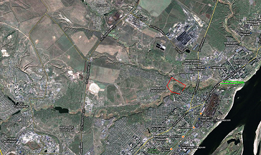

Приложение 2. Биотопы в среднем течении реки Мокрая Мечётка

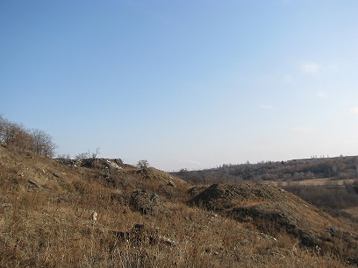
Рис. 1. Участок северного склона
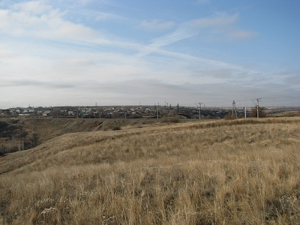
Рис. 2. Участок на северном склоне в месте впадения р. Орловка в р. Мокрая Мечётка
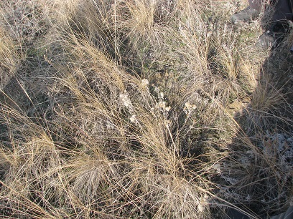
Рис. 3. Участок на северном склоне в месте впадения р. Орловка в р. Мокрая Мечётка
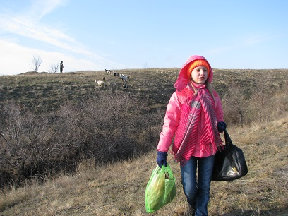
Рис. 4. Участок вблизи дубовой рощи

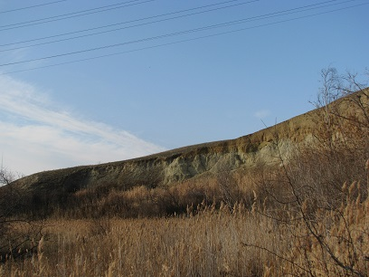
Рис. 5. Пойма реки Орловка

Приложение 3. Закладка Геоботанической площадки в Средней пойме реки Мокрая Мечётка
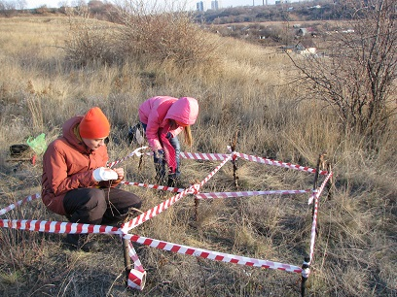
Приложение 4. Закладка Геоботанической площадки в Нижней пойме реки Мокрая Мечётка
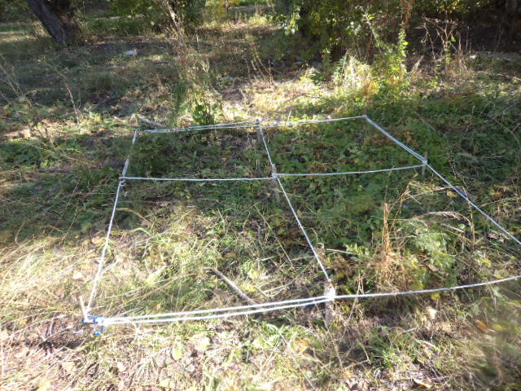

Приложение 5. Видовой состав растений на площадке в Среднем течении реки Мокрая Мечётка
1. | 2
  Полынь седая | 1
  Полынь беловойлочная | 1
  Солодка голая | 8
  Пырей ползучий | 8
  Василек луговой | 0
  Полынь седая | 2
  Полынь беловойлочная | 3
  Солодка голая | 0
  Пырей ползучий | 7
  Василек луговой | 1
3 | 4
  Полынь седая | 1
  Полынь беловойлочная | 3
  Солодка голая | 3
  Пырей ползучий | 6
  Василек луговой | 1
  Полынь седая | 1
  Полынь беловойлочная | 3
  Солодка голая | 2
  Пырей ползучий | 7
  Василек луговой | 2

Приложение 6. Видовой состав растений на площадке в Нижнем течении реки Мокрая Мечётка
1. | 2
  Цикорий обыкновенный | 18
  Одуванчик лекарственный | 4
  Люцерна дикая | 3
  Вьюнок полевой | 6
  Марь белая | 98
  Пырей ползучий | 23
  Одуванчик лекарственный | 17
  Вьюнок полевой | 17
  Пырей ползучий | 38
3 | 4
  Цикорий обыкновенный | 9
  Одуванчик лекарственный | 4
  Люцерна дикая | 1
  Вьюнок полевой | 2
  Марь белая | 35
  Пырей ползучий | 35
  Морковь дикая | 4
  Одуванчик лекарственный | 6
  Вьюнок полевой | 25
  Пырей ползучий | 50
  Полынь горькая | 1

